Hoja de Vida 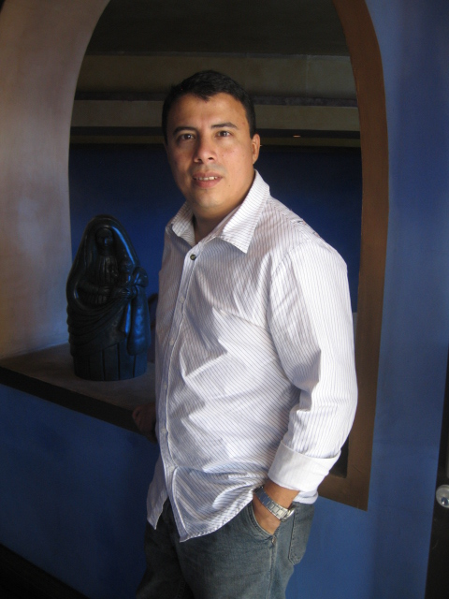
Lic. Heiner Ugalde Fallas

Datos Personales:

Nombre:
Heiner Rafael Ugalde Fallas

Cédula de Identidad:
1-951-730

Fecha de Nacimiento:
18 de octubre de 1976

Edad:
38años

Dirección Exacta:
San Sebastián, del Palí 150 mts. Al oeste y 50 al Sur.

Teléfonos:
2226-6295 8302-3227

Correo Electrónico:
heinerugalde@gmail.com

Datos Académicos:

1988
Conclusión Estudios Primarios
Escuela Central de San Sebastián

1993
Conclusión Estudios Secundarios
Liceo de Costa Rica

2000
Licenciatura en Derecho
Universidad Latinoamericana de Ciencia y Tecnología

Experiencia Laboral:

1994-1997
Asistente
Primera Vicepresidencia de la República
Casa Presidencial

1997-1998
Asistente
Mutual Comunal

1998-2002
Director Ejecutivo
Comité Cantonal de Deportes y Recreación de San José

2002-2003
Abogado Litigante
Oficina Propia

2003-2007
Asesor
Junta Directiva Nacional
Banco Popular y de Desarrollo Comunal

2007- Actualidad Abogado Litigante

2009 Asesor, órganos de procesos, Federación Metropolitana de Municipalidades –FEMETROM-

2009- 2012 Asesor, órganos de procesos, Municipalidad de Santa Ana

2009 Asesor externo , Incidencia Política
Presidencia Municipal de San José

2010 al 2013 Asesor Concejo Municipal de Santa Ana

2010 a la Fecha Asesor Concejo Municipal de Mora

2011 a 2013 Director Deportivo y Operativo
Juegos Centroamericanos San José 2013

2013 a la fecha Asesor Concejo Municipal de Alajuelita

2014 al 2015 Asesor de la Federación Costarricense de Fútbol

2015 a la fecha Asesor del Comité Olímpico Nacional

Otros:

1990
Coordinador Pastoral Prejuvenil de San Sebastián
Iglesia Católica

1991-1995
Coordinador Pastoral Juvenil de San Sebastián
Iglesia Católica

1993-1994
Presidente del Gobierno Estudiantil
Liceo de Costa Rica

Presidente
Junta de Educación de San Sebastián

1994-1998
Delegado Gubernamental para asuntos de Juventud
Casa Presidencial

1994-1998
Miembro
Consejo de Distrito de San Sebastián

1995-1996
Vocal
Asociación Deportiva Liceísta

Presidente
Asociación Deportiva Liceísta

2004 al 2008
Presidente
Federación Costarricense de Baloncesto

2006 al 2013 Miembro de la Asamblea del Comité Cantonal de Deportes de San José, para la elección de directivos y Comités Comunales

2007 al 2009
Miembro del Consejo Directivo de FIBA Américas

2010 a 2014
2016 a la Fecha
Presidente del Comité Cantonal de Deportes de San José

2010 -2011
Presidente de la Asociación Deportiva Liceísta

2010
Presidente de la Junta Administrativa del Liceo de Costa Rica

2012 al 2015
Miembro del Consejo Nacional de Deportes en representación de los Comités Cantonales de Deportes

2013 al 2015 Presidente de la Comisión Nacional Antidopaje

2016 a la Fecha Miembro de la Comisión Legal del Comité Olímpico Nacional

